
商品期货周报
报告日期：2017年1月3日

投资指南
美豆大幅回落，豆油冲高回落

华龙期货研发部
期货研究员： 姚战旗

执业证书编号：F0205601
投资分析合格编号TZ000556
电 话：0931-8894403
邮 箱：445012260@qq.com

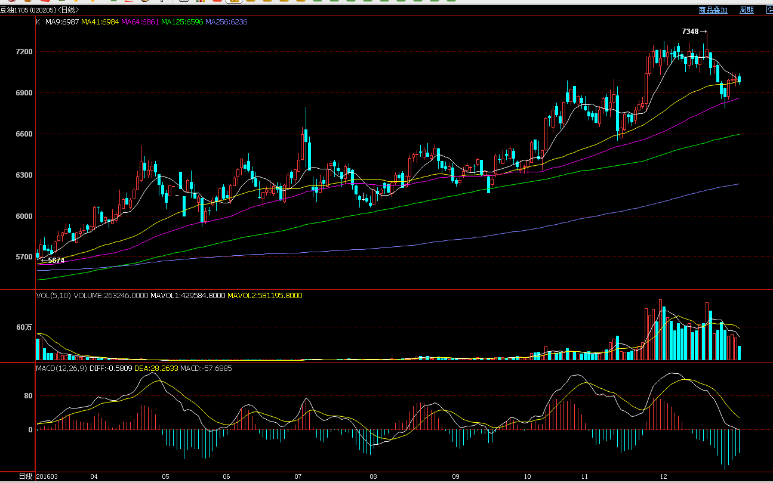
豆油Y1705日线图
国内豆油消费呈现明显的季节性特征，距春节已不足一个月，无论是上游油脂企业，还是下游消费端，某种程度上的“备货”会随着时间的推移而缩减。如果在这个时间节点上上游大豆供应相对增加，对市场必然会产生压力。总的来说，油脂虽上周小有反弹，但仍不确定是否就此企稳，开始新一轮上涨，目前仍处于回调后的震荡整理中。资金的撤离是行情大幅回调主因，国内油脂前两周因前期利多兑现，就有大幅减仓迹象，美盘大豆也从交易自身的出口强势转变到对新一年度的丰产预期，多头逐步撤离。我们认为此种趋势仍在继续，美豆的弱势将拖累油脂上冲时间和幅度，油脂短期仍看震荡。
操作上，多单逢低买入，逢高减持。滚动操作。

美元

- 交易情况
1.1 国内价格走势
更新时间 | 2016-12-30
品种 | 开盘价 | 最高价 |  | 最低价 | 收盘价 | 涨跌 | 成交量 | 持仓量
大豆1705 | 4346 | 4377 |  | 4103 | 4279 | -63 | 1981388 | 233544
豆粕1705 | 2806 | 2853 |  | 2760 | 22803 | 0 | 6077038 | 2227124
豆油1705 | 6930 | 7048 |  | 6786 | 6980 | 90 | 2147924 | 683198
本周豆类产品整体分化。豆粕周一震荡下行，周二周三震荡上扬，周四周五回落震荡回落，全周持平。大豆本周震荡回落，周一大幅回落，周二周三小幅反弹，周四大幅冲高，周五震荡回落，全周小幅回落。豆油全周小幅反弹，周一大震荡回落，周二震荡上扬，周三至周五震荡整理，全周小幅上扬。
二、基本面分析
2.1、12月28日国家临时存储菜籽油交易结果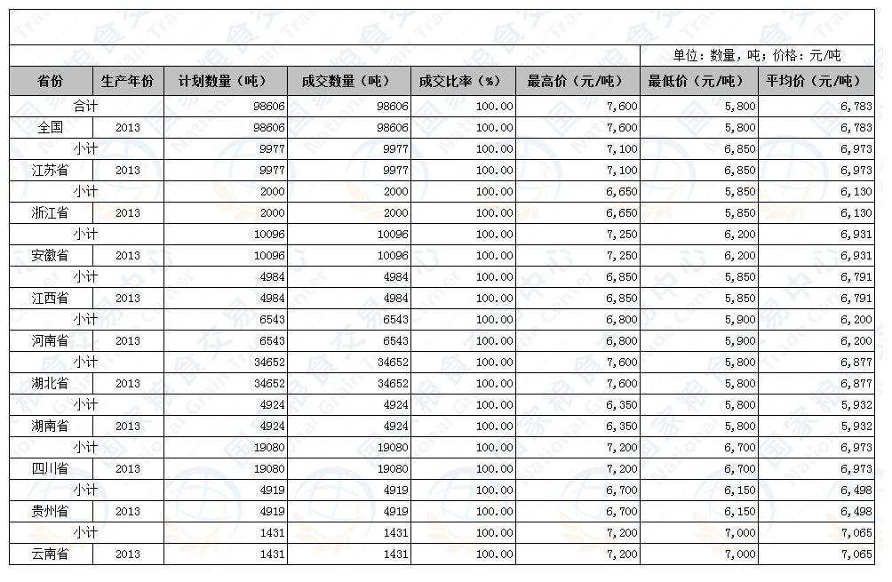
2.2李克强:取消燃料乙醇、油脂加工等领域外资准入限制
国务院总理李克强12月28日主持召开国务院常务会议。会议指出，按照内外资一视同仁的原则，进一步营造公平竞争环境，推动新一轮高水平对外开放，实现互利共赢。李克强表示，“我们就是要对外发出一个强烈信号：中国将会一如既往地积极吸引外资，并将通过进一步深化改革，坚定不移扩大对外开放！”会议决定，修订《外商投资产业指导目录》，鼓励外商更多投资先进制造业和生产性服务业。允许外资企业参与国家科技项目，同等适用研发费用加计扣除等优惠，严格保护知识产权。同时推进对外资全面实施准入前国民待遇加负面清单管理模式，简化外资企业设立等程序，落实内外资统一单位注册资本制度。会议称，要修订《外商投资产业指导目录》及相关政策法规，鼓励外商更多投资高端、智能、绿色等先进制造业和工业设计、现代物流等生产性服务业。“中国制造2025”战略的政策措施同等适用内外资企业。取消轨道交通设备、摩托车、燃料乙醇、油脂加工等制造业领域外资准入限制，放开会计审计、建筑设计等服务业准入。支持外资以特许经营方式参与能源、水利、环保、市政等基础设施建设运营。其次，会议指出，以深化改革促开放，降低制度性交易成本。推进对外资全面实施准入前国民待遇加负面清单管理模式，简化外资企业设立、变更等程序，落实内外资统一的注册资本制度，取消外资公司最低注册资本要求，对业务牌照和资质申请实行统一标准、统一时限，缩短海关登记、申领发票等办理时间。各地区各部门不得擅自增加对外资企业的限制。政府采购依法依规平等对待外资企业在中国境内生产的产品。此外，会议表示，要允许外资企业参与国家科技项目和标准化工作，同等适用研发费用加计扣除、高新技术企业优惠政策等。持有永久居留证的外籍高层次人才创办科技型企业，与中国公民享受同等待遇。严格保护外资企业知识产权。
2.3、中加贸易摩擦友好解决，11月油菜籽进口量大幅回升。随着9月份中加两国就输华加拿大油菜籽杂质率分歧的友好解决，我国11月油菜籽进口量终于从上月的历史低位恢复。同时，正是由于此前的中加贸易摩擦，澳大利亚油菜籽也在今年首次进入我国境内，而北方地区的蒙、俄两国油菜籽数量也创年内新高。据海关数据显示：2016年11月，我国进口油菜籽数量为30.53万吨，环比大幅增加399.7%，同比则减少了18.4%。至此，2016年1--11月，我国共计进口油菜籽332.39万吨，较上年度同期减少20 %。而2016/17年我国累计进口油菜籽159.35万吨，较2015/16年度同期减少32.2%。
2.4、中国需求旺盛，美国大豆种植面积预期激增。华盛顿12月27日消息：长期以来玉米一直是美国最主要的农作物之一，不过2017年大豆将会缩小和玉米的播种面积差距，两者之差将接近历史低点，这是因为中国需求旺盛，加上玉米价格低迷，将促使农户种植更多的大豆。美国农业部预计明年美国农户将会种植约8550万英亩，高于上年的8370万英亩，玉米播种面积将达到9000万英亩，比上年减少450万英亩。自有记录以来，美国大豆播种面积只有一次超过玉米种植规模，那是1983年，当时玉米种植带遭受干旱影响。自1932年以来，只有三年的大豆和玉米种植面积接近美国农业部对2017年播种面积的预期值。而且，茗年春季实际播种的大豆面积可能甚至超过美国农业部11月份的初步预测，正如过去10年中7年那样。
三、豆油机构持仓分析
CBOT大豆基金持仓
大豆—芝加哥商品交易所(CBOT)资产管理机构持仓总量（万手）
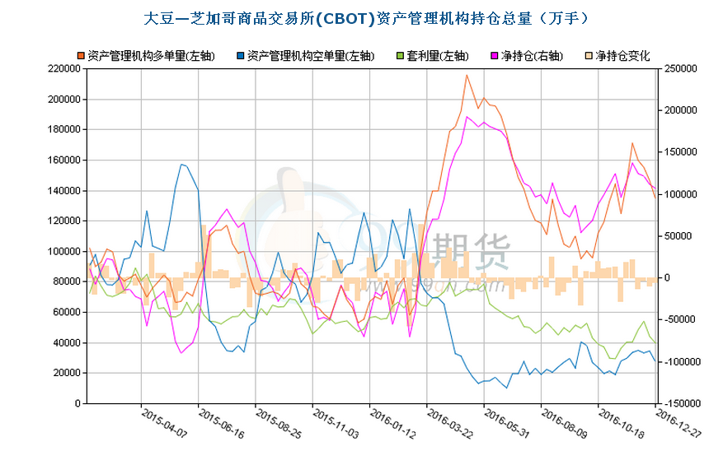
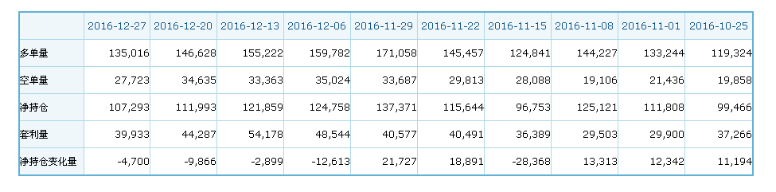
截止12月27日CBOT大豆持仓资产管理机构多头持仓小幅减少，空头持仓小幅减少，净多单小幅减少，这是机构连续第四周减少净多头寸，但净多持仓仍在10万手以上，表明基金对大豆后市整体看多，但短期看多力度继续减弱。
豆油—芝加哥商品交易所(CBOT)资产管理机构持仓总量（万手）
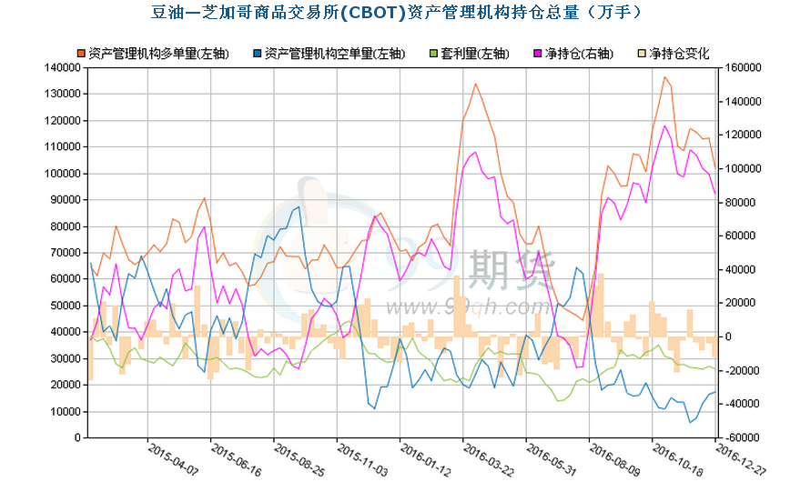
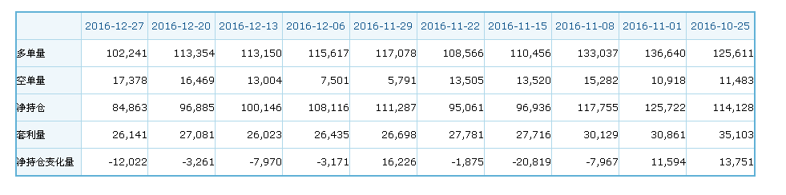
至12月27日，CBOT豆油资产管理机构多单持仓大幅减少，空单持中幅增加，净多单持仓大幅减少，表明基金对豆油期价后市整体看多，但短期看多力度继续减弱。
四、技术分析

Y1705豆油日线图
本周豆油期价小幅上涨，豆油Y1705，周一震荡下跌创本周低点后回升，周二震荡上扬，周三至周五震荡整理，全周小幅上扬。周线收一带上下影线的小阳线。MACD绿柱持续缩短，期价继续震荡整理的可能较大。
五、后市展望
国内豆油消费呈现明显的季节性特征，距春节已不足一个月，无论是上游油脂企业，还是下游消费端，某种程度上的“备货”会随着时间的推移而缩减。如果在这个时间节点上上游大豆供应相对增加，对市场必然会产生压力。数据显示，12月预期大豆到港量将达到890万吨，高于11月783万吨的水平；2015年12月大豆到港量为911万吨左右，近5年的均值水平为800万吨附近。12月大豆到港量低于去年同期，高于5年均值。整体来看，这对市场造成冲击的可能性不大，但短期供应压力客观存在。国内菜籽油持续抛储，供应压力基本释放完毕，内陆地区取消交割库，国产菜籽油被边缘化，国内菜油价格将受全球植物油脂的价格主导。总的来说，油脂虽本周小有反弹，但仍不确定是否就此企稳，开始新一轮上涨，目前仍处于回调后的震荡整理中。资金的撤离是行情大幅回调主因，国内油脂前两周因前期利多兑现，就有大幅减仓迹象，美盘大豆也从交易自身的出口强势转变到对新一年度的丰产预期，多头逐步撤离。我们认为此种趋势仍在继续，美豆的弱势将拖累油脂上冲时间和幅度，油脂短期仍看震荡。
操作上，多单逢低买入，逢高减持。滚动操作。

